Certaines questions, repérées par une barre en marge, ne sont pas guidées et demandent de l'initiative de la part du candidat. Elles sont très significativement valorisées dans le barème. Même si elles n'ont pas abouti, les pistes de recherche doivent être consignées par le candidat et seront valorisées si elles sont pertinentes. Le barème tient compte du temps nécessaire pour explorer ces pistes et élaborer un raisonnement.
Fin 2012, une société gérant la production et la distribution d'eau de l'agglomération du Grand Angoulême (110 000 habitants sur 16 communes) a décidé de substituer les deux moteurs asynchrones entrainant la pompe alimentant le château d'eau de Ruelle sur Touvre par un seul moteur synchrone à aimants permanents de puissance 350 W à $1500tr⋅\min^{−1}$ commandé par un variateur spécifique. Même s'il s'agit le plus souvent de régime continu, ce dernier participe à réduire la facture énergétique lors de variations de débit imposées. Les pertes rotoriques d'un moteur asynchrone (liées à la différence de vitesse entre le rotor et le champ statorique tournant (glissement)) représentent près du tiers des pertes totales. Les pertes dans un rotor à aimants permanents sont négligeables en comparaison et le variateur n'augmente la consommation énergétique que de $3\%$. La consommation énergétique de l'installation est réduite de $10\%$ par mètre cube transféré et l'installation peut assurer un débit de $115\%$ de son régime nominal pendant les 8 h de tarif de nuit de consommation électrique. Une étude a montré que le surcoût lié à la vitesse variable serait amorti en 14 mois.
Dans ce sujet, nous nous intéresserons à une autre installation de même type. Après avoir évalué les pertes de charge dans les 8400 m de conduit reliant la pompe au château d'eau, nous proposerons une pompe centrifuge au point de fonctionnement convenable compte tenu du débit et de la hauteur manométrique totale. Une troisième partie sera consacrée à l'étude de principe d'un moteur synchrone à aimants permanents censé entrainer chacune des pompes.
I Pertes de charge dans les conduites
Hormis la question I.B. 3 sur les pertes singulières, nous considérerons dans toute cette partie des conduites rectilignes à section circulaire constante.
I.A - Fluide en écoulement homogène incompressible laminaire
I.A.1) Que devient la relation de Bernoulli d'un fluide visqueux en régime laminaire stationnaire?
a) Rappeler les définitions d'un écoulement parfait de fluide, d'un écoulement homogène incompressible, d'un écoulement stationnaire.
b) Dans le cas d'un fluide parfait en écoulement homogène incompressible stationnaire, retrouver la relation de Bernoulli à partir du premier principe de la thermodynamique exprimé relativement à un système ouvert en régime permanent. Préciser alors la grandeur volumique énergétique $e_{T}$ uniforme sur une ligne de courant.
On lui associera une hauteur $H$ appelée hauteur manométrique ou charge totale :
$$H=z+\frac{p}{ρg}+\frac{v^{2}}{2g}$$
où $z$ est l'altitude, $p$ la pression et $v$ la vitesse du fluide au point considéré, $ρ$ sa masse volumique et $g$ l'accélération de la pesanteur $\left(g=9,81 m⋅{ s}^{−2}\right)$. Préciser la relation entre $e_{T}$ et $H$.
c) Dans quelles zones de l'écoulement laminaire d'un fluide réel, l'hypothèse d'un écoulement parfait est-elle inenvisageable?
d) Si on tient compte de la viscosité du fluide incompressible et en postulant toujours un régime stationnaire, la grandeur volumique énergétique $e_{T}$ définie précédemment diminue de $A$ à $B$ le long d'une ligne de courant. Relier cette variation d'énergie volumique à une intégrale de circulation de $A$ à $B$ de la densité volumique de force de viscosité ${\vec{f}}_{\text{visc }}$.
e) Dans un fluide incompressible visqueux, la densité volumique de force de viscosité s'écrit ${\vec{f}}_{\text{visc }}=ηΔ\vec{v}$, où $η$ est la viscosité dynamique du fluide et $Δ\vec{v}$ le laplacien vectoriel de la vitesse locale.
En déduire, sous forme intégrale, la variation $H(B)−H(A)$ de hauteur manométrique d'un point $A$ à un point $B$ le long d'une ligne de courant allant de $A$ à $B$. La quantité $ΔH=H(A)−H(B)$ (positive ou nulle) s'appelle la perte de charge.
I.A.2) Écoulement de Poiseuille
On étudie le cas particulier de l'écoulement laminaire d'un fluide visqueux incompressible dans une conduite rectiligne, de direction ${\vec{e}}_{x}$ horizontale, de section circulaire $S$ constante (de rayon $r_{0}$ ). Compte tenu des symétries du problème, le champ des vitesses s'exprime sous la forme $\vec{v}(M)=v(r,x){\vec{e}}_{x}$ où $r=\sqrt{y^{2}+z^{2}}$ est la distance du point $M$ à l'axe de révolution de la conduite.
a) Montrer que la vitesse $v(r,x)$ ne peut dépendre de $x$.
b) En supposant la perte de charge linéique uniforme tout au long de la conduite et en notant $\frac{∂H}{∂x}=−a$ (avec $a>0$ ), montrer que
$$v(r)=v_{max}\left(1−{\left(\frac{r}{r_{0}}\right)}^{2}\right) \text{ avec } v_{max}=\frac{ρga}{4η}r_{0}^{2}$$
Dans la symétrie du problème, on a
$$Δ\vec{v}=Δv_{x}{\vec{e}}_{x}=\frac{1}{r}\frac{∂}{∂r}\left(r\frac{∂v_{x}}{∂r}\right){\vec{e}}_{x}$$
c) La vitesse débitante $U$ sur une section droite est la vitesse qui, uniforme sur la section $S$, correspond au même débit volumique $Q$.
Exprimer cette vitesse en fonction de $v_{\text{max }}$ et en déduire $v(r)$ en fonction du débit volumique $Q$ de fluide dans la conduite.
d) On souhaite un débit d'environ $30 L⋅{ s}^{−1}$ dans une conduite de diamètre $D=20 cm$. Dans une conduite cylindrique, la transition laminaire turbulente se situe aux alentours de nombres de Reynolds de 2300 (dans l'expression du nombre de Reynolds, on choisira respectivement $U$ et $D$ comme ordres de grandeur de la vitesse du fluide et de la dimension transversale de l'écoulement).
- Cas d'une huile (SAE-90) pour laquelle $η=0,17 Pa⋅{ s}^{−1}$ et $ρ=880 kg⋅{ m}^{−3}$
- Calculer la perte de charge linéique et donc la surpression nécessaire pour le transport de cette huile sur un tronçon de 50 m .
- Calculer le nombre de Reynolds de l'écoulement. Conclure.
- Cas de l'eau: $η=1,0×{10}^{−3} Pa⋅{ s}^{−1}$ et $ρ=1,0×{10}^{3} kg⋅{ m}^{−3}$.
- Calculer le nombre de Reynolds de l'écoulement. Conclure.
I.B - Fluide visqueux homogène incompressible en régime turbulent
I.B.1) Charge moyenne dans une section à symétrie de révolution
La charge $H$, exprimée en un point $M$ de l'écoulement, apparait comme une fonction $H(x,r)$ de $x$ et de $r$. On définit une charge moyenne $\overset{‾}{H}(x)$ moyennée sur une section de conduite par
$$\overset{‾}{H}(x)=\iint_{\text{section }}{ }H(x,r)\frac{dQ}{Q}$$
où $dQ$ est le débit volumique traversant un élément de surface $dS$ de la section de la conduite et $Q$ le débit volumique total de la conduite.
Pour exprimer le terme cinétique de la charge en fonction de la vitesse débitante $U$, on introduit le coefficient de Coriolis : $α=\frac{P_{c\text{ réelle }}}{P_{c\text{ uniforme }}}$, où $P_{c\text{ réelle }}$ est la puissance cinétique traversant la section $S$ de conduite et $P_{c\text{ uniforme }}$ la puissance cinétique qui traverserait cette section pour une vitesse uniforme $U$ (chaque particule de fluide traverse la section $S$ à la vitesse $v(r)$, emportant avec elle son énergie cinétique volumique locale $\left.\frac{1}{2}ρv^{2}(r)\right)$.
a) Montrer que $α=\frac{1}{U^{3}S}\iint_{\text{section }}{ }v^{3}(r)dS$.
b) En déduire que la charge moyenne sur une section de l'écoulement (laminaire ou turbulent) s'écrit
$$\overset{‾}{H}=z+\frac{p}{ρg}+α\frac{U^{2}}{2g}$$
c) Calculer numériquement le coefficient de Coriolis pour l'écoulement uniforme et pour l'écoulement laminaire de Poiseuille.
d) Dans le cas de régimes turbulents courants, les valeurs du coefficient oscillent entre 1,05 et 1,20 . Commenter.
I.B.2) Rugosité, diagramme de Moody
La perte de charge régulière moyenne, pour un écoulement incompressible dans une conduite circulaire rectiligne de longueur $L$ et de diamètre $D$, est donnée par
$$Δ{\overset{‾}{H}}_{l}=f\left(R_{e},\frac{ε}{D}\right)\frac{L}{D}\frac{U^{2}}{2g}$$
définissant ainsi le coefficient de perte de charge $f\left(R_{e},ε/D\right)$ qui dépend du nombre de Reynolds $R_{e}$, et par conséquent du régime d'écoulement, et de la rugosité relative $ε/D$ de la conduite. La valeur numérique de ce coefficient est donnée par le diagramme de Moody (figure 7), en fonction du nombre de Reynolds, pour différentes valeurs de la rugosité relative $ε/D$ (lue à droite du graphe).
La rugosité absolue $ε$ a la dimension d'une hauteur sans toutefois représenter une hauteur moyenne des aspérités de la surface intérieure de la conduite: par exemple, pour des conduites métalliques rivetées, le revêtement a peu d'importance devant le nombre et l'écartement des files longitudinales et transversales de rivets.
a) Montrer que l'écoulement de Poiseuille conduit à $f\left(R_{e},\frac{ε}{D}\right)=\frac{64}{R_{e}}$.
Interpréter le fait que le coefficient de perte de charge ainsi obtenu ne dépend pas de la rugosité.
b) Pour relier la station de pompage au château d'eau, on installe une conduite en fonte de diamètre $D=20 cm$, de longueur $L=8,345 km$. Dans les conditions nominales de fonctionnement, cette conduite débite $Q=30 L⋅{ s}^{−1}$ d'eau. La rugosité de la conduite en fonte dépend de son état de surface, selon qu'elle est neuve ou plus ou moins corrodée. On distingue trois cas
- F1 «fonte neuve»: $ε_{1}=0,4 mm$;
- F2 «fonte corrodée»: $ε_{2}=1,2 mm$;
- F3 «fonte déposée»: $ε_{3}=1,6 mm$.
En utilisant l'abaque de Moody, évaluer dans chacun de ces cas la perte de charge moyenne $Δ{\overset{‾}{H}}_{l}$ de cette conduite dans ses conditions nominales d'utilisation ( $Q=30 L⋅{ s}^{−1}$ ).
I.B.3) Pertes singulières
Les pertes de charges singulières en régime turbulent peuvent s'écrire sous la forme
$$Δ{\overset{‾}{H}}_{s}=K\frac{U^{2}}{2g}$$
(pertes proportionnelles à $KQ^{2}$ ), ce qui présente un intérêt évident pour le cumul des pertes de charges puisque l'on a écrit
$$Δ{\overset{‾}{H}}_{l}=f\left(R_{e},\frac{ε}{D}\right)\frac{L}{D}\frac{U^{2}}{2g}$$
(pertes régulières proportionnelles à $LQ^{2}$ ). Il peut s'agir de pertes dans les rétrécissements, les entrées, les grilles, les diffuseurs, les vannes, les robinets, les clapets, les coudes, etc.
Pour une conduite cylindrique de diamètre $D=20 cm$ et tournant de ${90}^{∘}$ avec un rayon du coude de $1,5 m$, on aura un coefficient $K$ de 0,2 . Quelle est la longueur de conduite en «fonte neuve» équivalente à ce coude ?
À titre de comparaison, une entrée saillante de ce diamètre a un coefficient $K$ de l'ordre de l'unité, une vanne à passage direct de 0,1 , un robinet à soupape de 6 et un clapet anti-retour à soupape de 70 (soit une longueur équivalente de la conduite précédente de plus de 500 m ).
II Point de fonctionnement hydraulique d'une installation
II.A - Caractéristiques hydrauliques d'une pompe centrifuge
Une pompe centrifuge est caractérisée a minima par trois paramètres : son débit volumique nominal $Q_{p}$, sa hauteur manométrique totale nominale $H_{mt}$ qui est la variation de hauteur manométrique engendrée par la pompe (usuellement exprimée en mètre de colonne d'eau: mCE ) et son rendement hydraulique nominal $R=P_{h}/P_{m}$ où $P_{h}$ est la puissance hydraulique fournie par la pompe et $P_{m}$ la puissance mécanique fournie à la pompe. Le constructeur fournit les courbes $H_{mt}\left(Q_{p}\right)$ et $R\left(Q_{p}\right)$. On dispose (figure 2) de la caractéristique hydraulique du type de pompe retenue (WDE 32). Il s'agit d'une pompe centrifuge multi-étages dont le fonctionnement ne sera pas étudié ici.
Cette pompe étant fabriquée aux USA, la documentation fournie par le constructeur utilise des unités anglosaxonnes : on notera que, dans la figure 2, la hauteur manométrique totale $H_{mt}$ («head») est exprimée en pieds (ft) (à gauche de la figure) et le débit volumique $Q_{p}$ («capacity») en gallons US par minute (USgpm). Pour convertir ces unités anglo-saxonnes, on utilisera les facteurs de conversion indiqués en bas à droite de la figure 2.
II.A.1) La puissance hydraulique d'une pompe s'écrit $P_{h}=ρgH_{mt}Q_{p}$. Justifier cette expression.
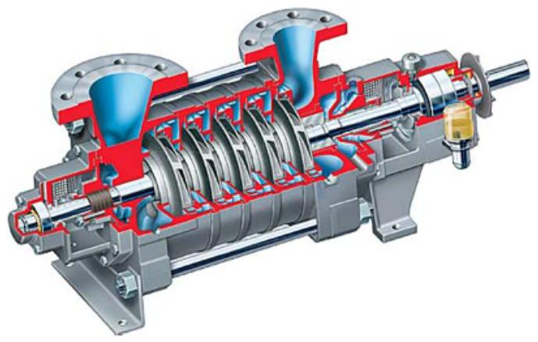
Figure 1 Schéma d'une pompe centrifuge
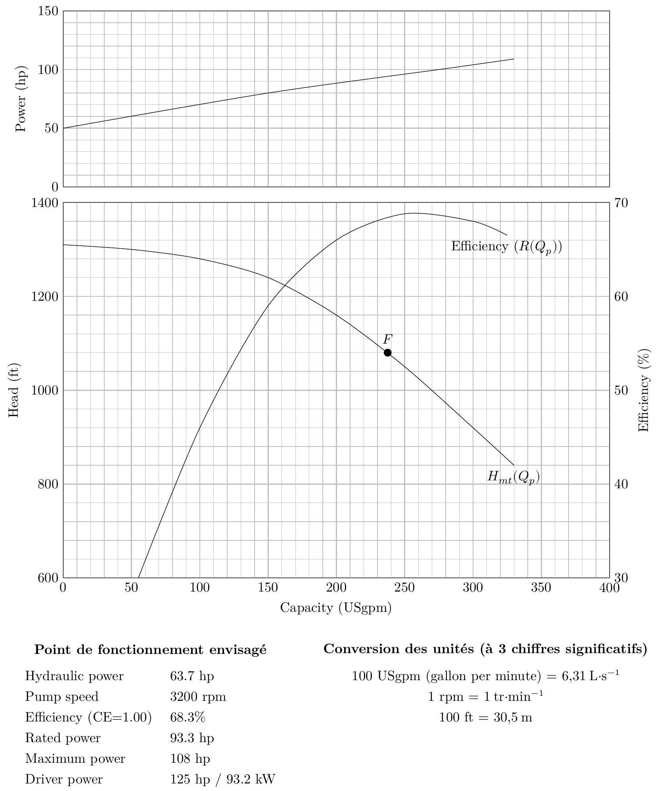
Figure 2 Caractéristiques de la pompe WDE 32
II.A.2) Calculer la puissance mécanique $P_{m}$ à fournir sur l'axe de la pompe pour le point de fonctionnement $H_{mt}\left(Q_{p}\right)$ envisagé, repéré par le point $F$ sur la figure 2 , en utilisant le rendement hydraulique en ce point.
II.B - Point de fonctionnement hydraulique et consommation électrique
L'alimentation en eau potable d'un village nécessite un volume d'eau de $2600{ m}^{3}$ par jour. On décide de faire le traitement de l'eau directement à côté de la prise d'aspiration (altitude 502 m ) et de transporter l'eau potable au château d'eau du village (altitude 767 m ) par une conduite de refoulement en fonte de diamètre nominal 200 mm et de longueur $8,345 km$. On négligera les pertes singulières devant les pertes linéaires ainsi que les pertes à l'aspiration devant les pertes au refoulement.
II.B.1) Montrer que deux exemplaires de la pompe WDE 32 doivent nécessairement être montés en parallèle.
II.B.2) En utilisant les valeurs des pertes régulières $Δ{\overset{‾}{H}}_{l}$ calculées à la question I.B.2, ainsi que les figures 2 et 7 , déterminer le point de fonctionnement ( $Q$ et $H_{mt}$ ) suivant l'état de rugosité de la fonte (neuve, corrodée ou déposée).
II.B.3) Dans un premier temps, les pompes sont entrainées par des moteurs asynchrones dont le rendement électromagnétique est de $80\%$. Calculer, dans les trois situations précédentes, la puissance électrique consommée. Commenter l'effet du «vieillissement» de la surface intérieure de la canalisation sur la puissance électrique demandée et sur le rendement énergétique global.
II.B.4) Compte tenu de la vitesse de rotation des pompes, estimer le couple moteur mécanique de chaque moteur entrainant la pompe. Choisir le moteur synchrone à aimants permanents le plus approprié parmi les quatre décrits en figure 3 et utiliser son rendement à la vitesse de rotation de la pompe pour déterminer la puissance électrique consommée. Comparer à la puissance électrique consommée par un moteur asynchrone.
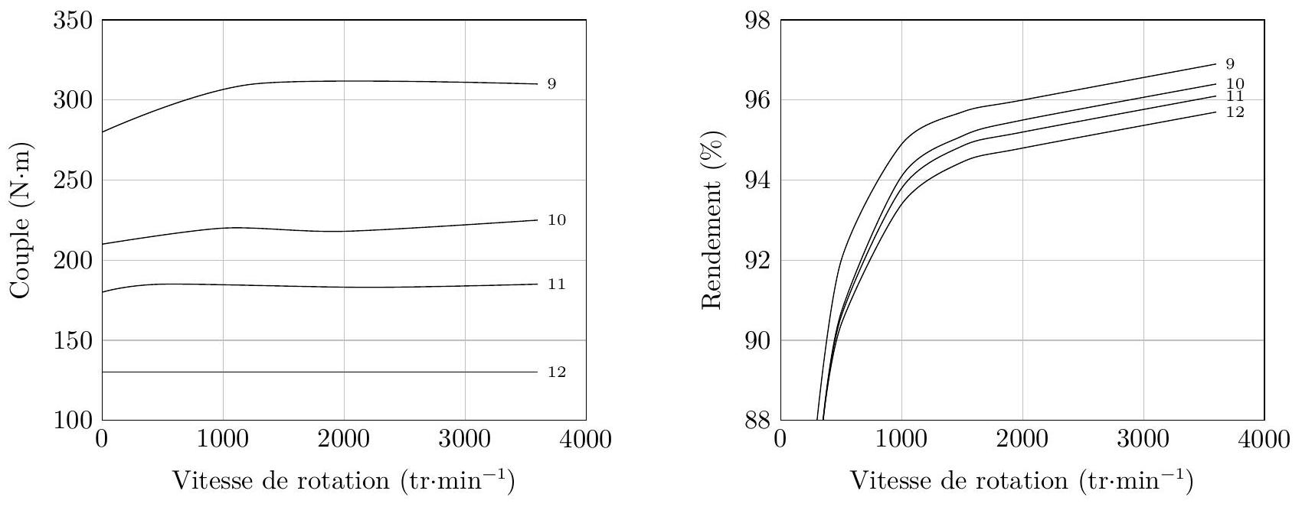
Figure 3 Caractéristiques de 4 moteurs
9 LSRPM 200 LU2 : 3600 tr·min -1 / 115 kW / 213 A
10 LSRPM 200 L1 : 3600 tr }\mp@subsup{\textrm{min}}{}{-1}/85\textrm{kW / 158 A
11 LSRPM 200 L1 : 3600 tr }\mp@subsup{\textrm{min}}{}{-1}/70\textrm{kW / 130 A
12 LSRPM 200 L1:3600 tr}\cdot\mp@subsup{\operatorname{min}}{}{-1}/50\textrm{kW / 97 A
III Remplacement des moteurs asynchrones par des moteurs synchrones à aimants permanents. Évaluation du couple
Les moteurs synchrones à aimants permanents d'assez forte puissance (comme le modèle choisi précédemment) sont en général alimentés par des variateurs produisant un signal de tension et donc des courants sinusoïdaux triphasés. Par souci de simplification, nous étudierons ici un système de courants statoriques diphasés.
III.A - Champ magnétique rotorique
Le rotor sera assimilé à un bloc cylindrique homogène d'axe $z^{′}z$, d'aimantation permanente uniforme d'axe $y^{′}y$. L'axe $x^{′}x$ est un axe fixe dans le référentiel du stator permettant de repérer les angles dans le plan perpendiculaire à $z^{′}z$ (figure 4) :
- $α$ repère la direction de l'axe $y^{′}y$;
- $θ$ repère la position angulaire d'un point $M$ quelconque.
Dans la suite, on s'intéressera surtout aux points $M$ situés dans l'entrefer entre la culasse statorique (de rayon intérieur $a$ ) et le rotor (de rayon extérieur $a−e$ ), soit tels que $a−e<r<a$.
III.A.1) Rappeler la relation entre ${\vec{B}}_{r},{\vec{H}}_{r}$ et ${\vec{M}}_{r}$ représentant respectivement le vecteur champ magnétique, le vecteur excitation magnétique et le vecteur aimantation du milieu magnétique constitutif du rotor.
III.A.2) Au sein des aimants permanents, la relation peut s'écrire $\vec{B}=μ_{0}μ_{p}\vec{H}+\vec{J}$, où $μ_{p}$ est la perméabilité relative de «recul» de l'aimant (légèrement supérieure à l'unité pour les aimants performants) et $\vec{J}$ le champ magnétique rémanent de l'aimant. Au passage du milieu aimanté constituant le rotor à l'entrefer, les continuités aboutissent à l'expression suivante des composantes du champ magnétique rotorique
$$\left\{\begin{matrix}B_{r}(r,θ)=\frac{1}{2}{\left(1−x_{e}\right)}^{2}\left(1+{\left(\frac{a}{r}\right)}^{2}\right)Jcos⁡(θ−α) \\ B_{θ}(r,θ)=−\frac{1}{2}{\left(1−x_{e}\right)}^{2}\left(1−{\left(\frac{a}{r}\right)}^{2}\right)Jsin⁡(θ−α)\end{matrix}\right.$$
pour $a−e<r<a$ et $x_{e}=\frac{e}{a}$.
Sachant que l'entrefer avoisine $e=3 mm$ et l'alésage $a=15 cm$, on considère un champ magnétique d'entrefer indépendant de $r$. En déduire l'expression approchée du champ magnétique rotorique.
III.A.3) On note $Ω$ la vitesse angulaire constante du rotor dans le référentiel fixe du stator et on prend $α=α_{rs}$ nul à l'instant initial. Réécrire l'expression simplifiée du champ magnétique rotorique à un instant $t$ en un point $M$ de position angulaire $θ$ dans l'entrefer.
Donner l'allure de la composante radiale du champ rotorique ressenti à l'instant $t$ dans l'entrefer dans la direction $θ=π/2$.
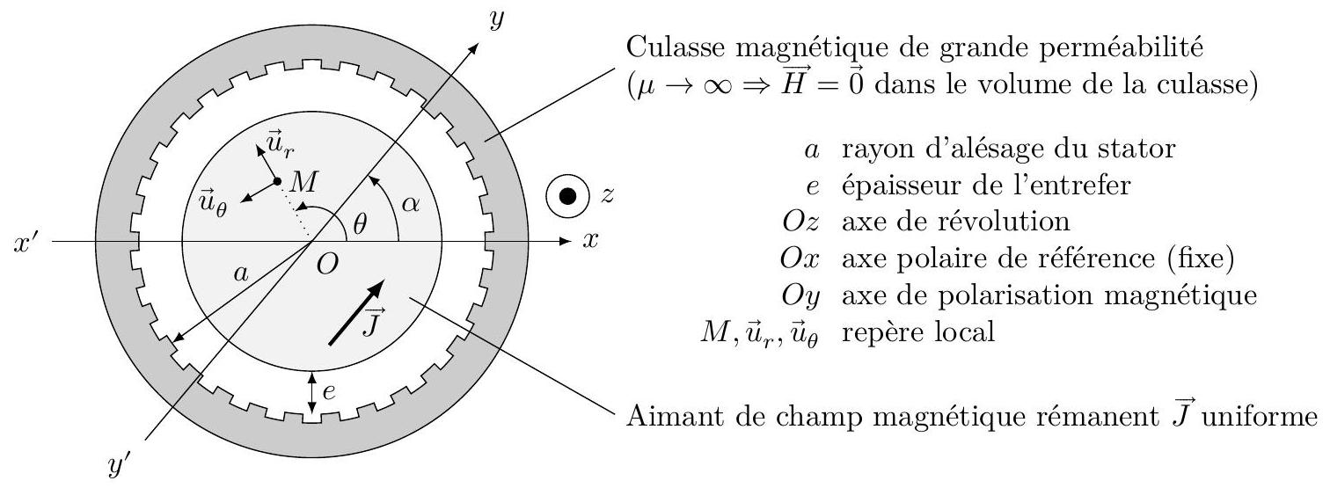
Figure 4
III.B - Champ magnétique statorique
On cherche alors à réaliser un champ magnétique statorique ${\vec{B}}_{s}$ tournant à vitesse angulaire constante $ω_{s}>0$ (donc dans le sens direct) grâce à une implantation particulière de spires dans les encoches du stator. Pour cela, nous utiliserons deux enroulements porteurs de courants déphasés de $π/2$ :
$$\left\{\begin{matrix}i_{1}(t)=Icos⁡\left(ω_{s}t+β_{s}\right) \\ i_{2}(t)=Icos⁡\left(ω_{s}t+β_{s}+π/2\right)\end{matrix}\right.$$
Dans un premier temps, une seule paire d'encoches, située sur l'axe perpendiculaire à $x^{′}x$ (figure 5) est bobinée et parcourue par le courant d'intensité $i_{1}(t)$. On cherche à déterminer le champ ${\vec{B}}_{s1}$ en tout point $M$ de l'entrefer.
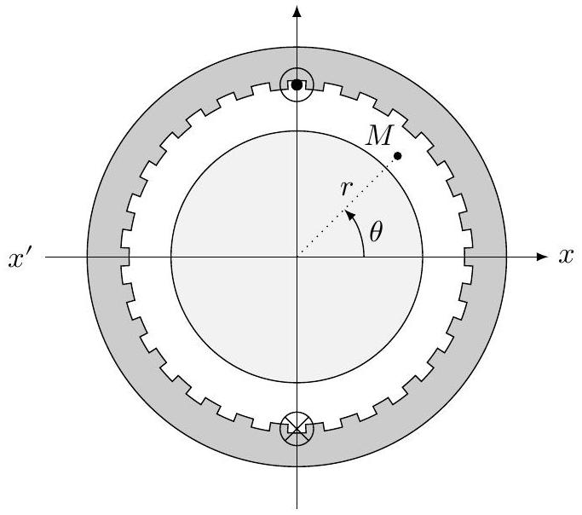
Figure 5
III.B.1) En utilisant le schéma de la figure 5, les symétries et la circulation du vecteur excitation magnétique, montrer que
$$\left\{\begin{matrix}{\vec{B}}_{s1}(r,θ,t)=\frac{μ_{0}i_{1}(t)}{2e}{\vec{u}}_{r} & \text{ pour }θ∈]−π/2,π/2[ \\ {\vec{B}}_{s1}(r,θ,t)=−\frac{μ_{0}i_{1}(t)}{2e}{\vec{u}}_{r} & \text{ pour }θ∈]π/2,3π/2[\end{matrix}\right.$$
III.B.2) Justifier qu'une répartition judicieuse des brins dans des encoches régulièrement réparties autour du stator puisse fournir un champ dont l'allure théorique est de la forme donnée figure 6.
Combien d'encoches réparties correspondent à la courbe de la figure 6 ? Précisez les repères angulaires sur l'axe des abscisses.
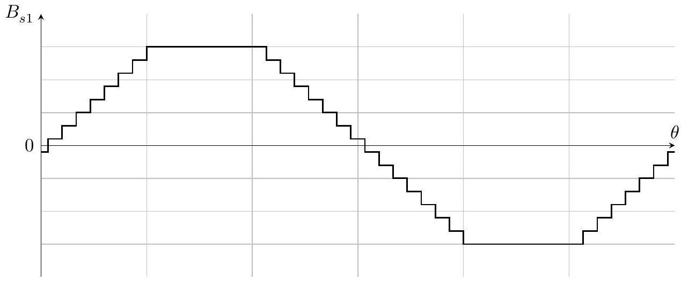
Figure 6
III.B.3) Le champ statorique radial $B_{s1}$ s'approche d'une fonction sinusoïdale de la forme $B_{s1}(θ,t)≈K_{s}i_{1}(t)cos⁡θ$ que l'on prendra désormais comme la contribution réelle du courant $i_{1}(t)$ dans l'enroulement.
De quoi dépend la constante $K_{s}$ ?
III.B.4) On rajoute le second enroulement décalé spatialement de l'angle $+π/2$ (donc sur l'axe $x^{′}x$ ). Le courant $i_{2}(t)$ de cet enroulement est en quadrature retard sur le courant $i_{1}(t)$.
Montrer que sa participation au champ radial statorique s'écrira $B_{s2}(θ,t)=K_{s}Isin⁡\left(ω_{s}t+β_{s}\right)sin⁡θ$.
III.B.5) Montrer que le champ magnétique statorique résultant est un champ tournant dans le sens trigonométrique à la vitesse angulaire $ω_{s}$ dont on donnera l'amplitude.
III.C - Énergie magnétique dans l'entrefer
III.C.1) Rappeler l'expression de la densité volumique d'énergie magnétique dans un milieu de perméabilité relative $μ_{r}$.
III.C.2) Calculer l'énergie magnétique dans l'entrefer (siège des champs rotorique et statorique) en négligeant les effets de bord et en notant $l$ la longueur du rotor.
On pourra alléger l'expression finale en faisant apparaitre le volume d'entrefer $V=2πael$.
III.D - Moment électromagnétique s'exerçant sur le rotor
III.D.1) Rappeler l'expression du couple des forces électromagnétiques exercées sur le rotor, à partir de l'énergie magnétique.
En déduire l'expression de ce couple en utilisant le résultat de la question III.C.2.
III.D.2) Quelles conditions sont nécessaires à l'obtention d'un couple moteur moyen positif ?
III.D.3) Discuter le rôle de $β_{s}$ (angle de «calage» des courants) et la stabilité de deux points de fonctionnement associés à deux valeurs de $β_{s}$.
Darcy-Weisbach friction factor $f=\frac{2hDg}{LV^{2}}$
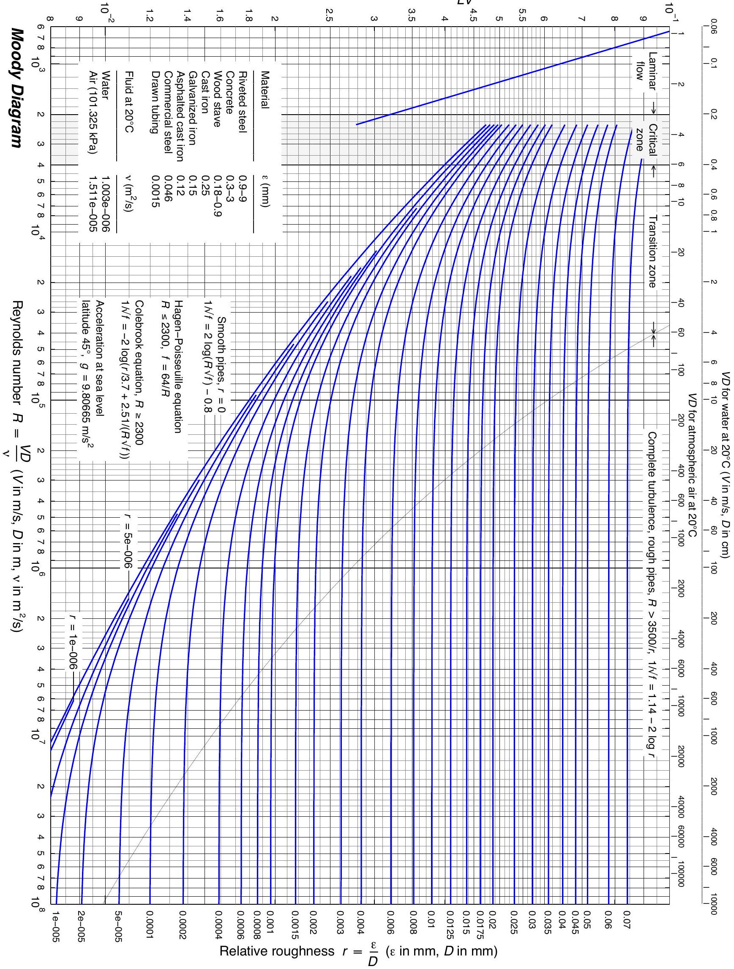
Figure 7 Diagramme de Moody

